
Министерство образования и молодежной политики Свердловской области
ГАПОУ СО «Екатеринбургский колледж транспортного строительства»

Отчёт по программе «Практика 12»

Выполнил: Кайгородов Максим Денисович
Группа: ПР-21
Преподаватель: Мирошниченко Г.В
2026

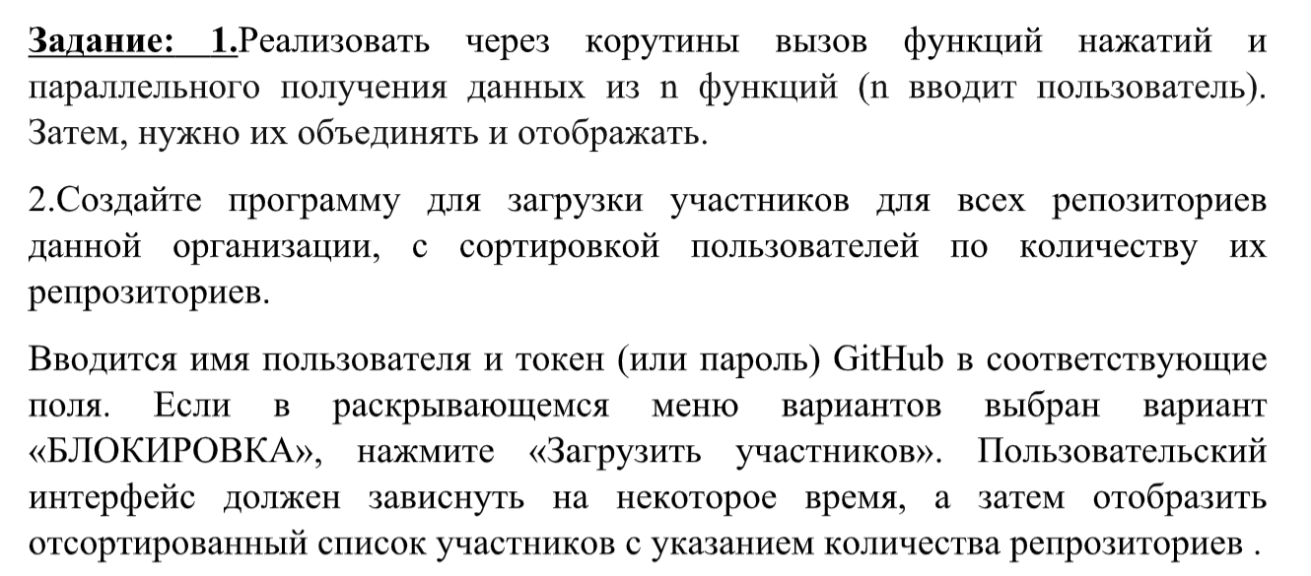
Входные данные:
n,
Random.nextLong(500,2000),
scanner.NextLine(),
username,
token,
data
Выходные данные:
delayT,
startT,
res,
res1,
endT,
results

Листинг программы:
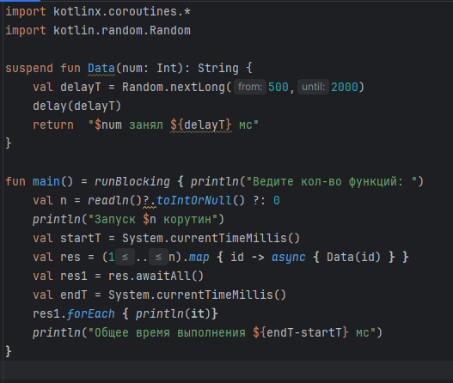
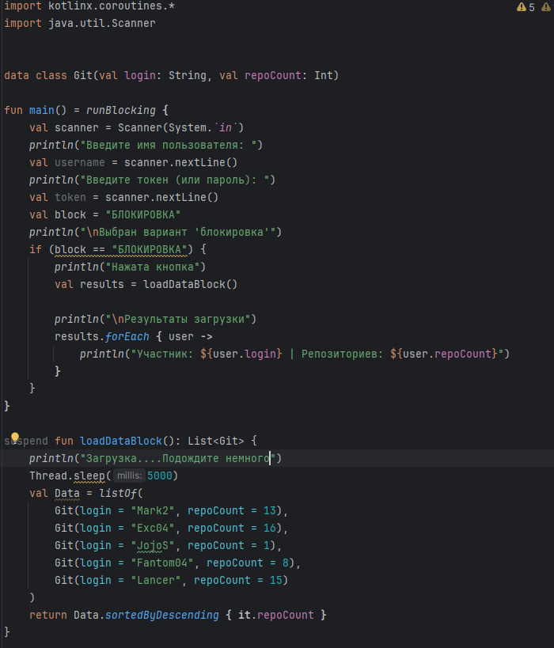
Тестовая ситуация:
